Настройка Wi-Fi подключения к сети eduroam

- Windows 7/10
- Android
- Android 11 и выше
- IOS
- MacOS
- Linux
- Изменение паролей

1. Настройка Wi-Fi подключения к сети eduroam под управлением Windows OC

В ОС Windows нужно провести ряд настроек. На примере Windows 10, пройдемся по снимкам экрана:
1. Панель управления ... Сеть и Интернет ... Центр управления сетями и общим доступом. Выберите "Создание и настройка нового подключения к сети".
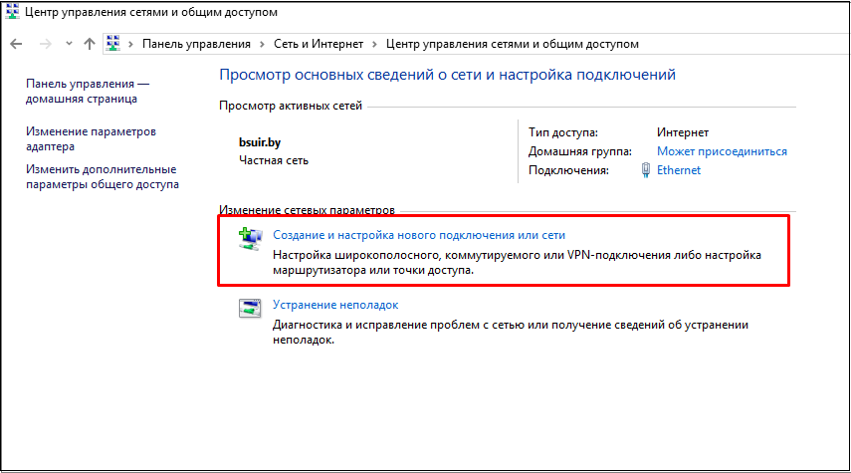
2. Выберите вариант подключения "Подключение к беспроводной сети вручную".
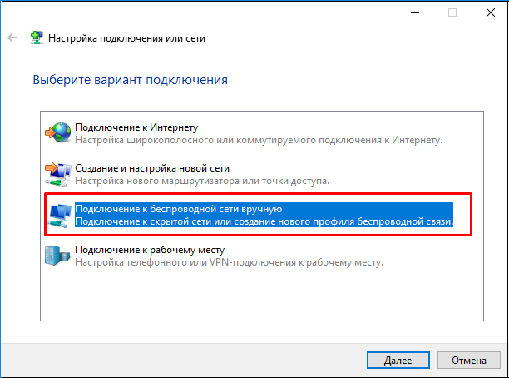
3. Подключение к беспроводной сети вручную. Имя сети и безопасность.
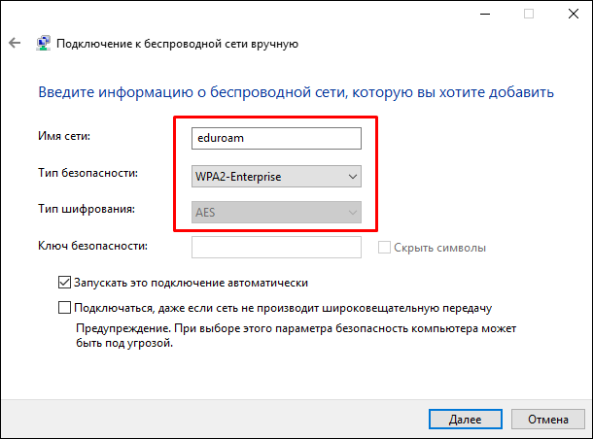

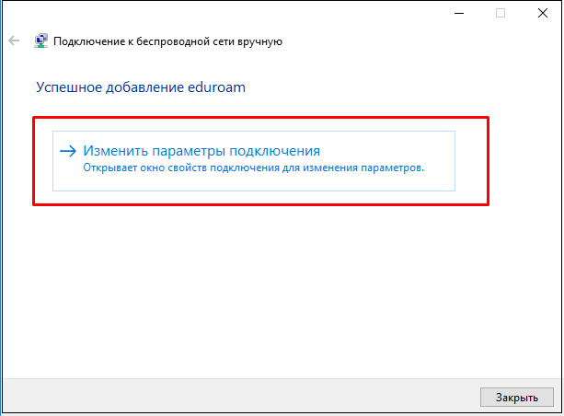
4. Подключение к беспроводной сети вручную. Изменить параметры подключения.

5. Свойства беспроводной сети eduroam.

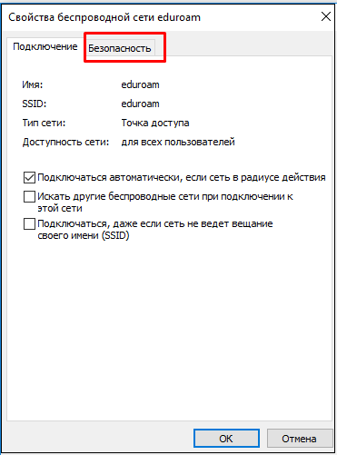

6. Свойства беспроводной сети eduroam. Безопасность.
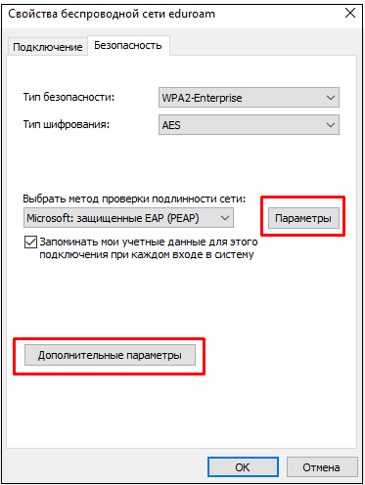

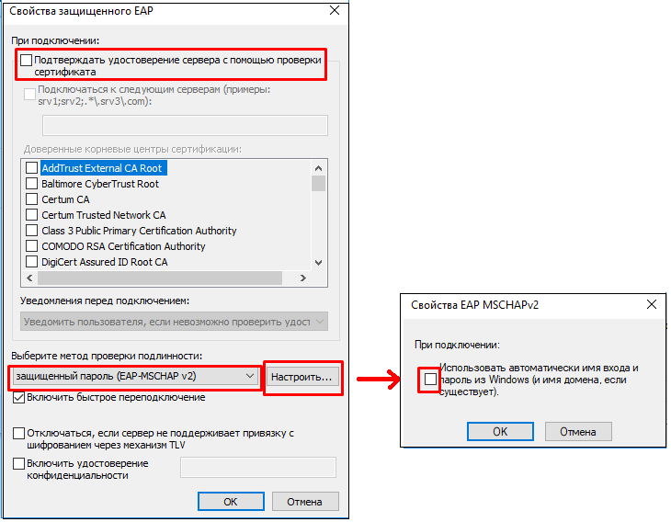
7. Свойства беспроводной сети eduroam. Параметры (галочки не должны стоять)
8. Свойства беспроводной сети eduroam. Дополнительные параметры
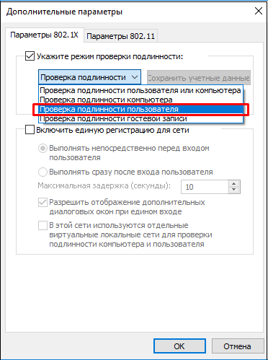
9. Вход в wifi сеть eduroam. имя_пользователя@bsuir.by и (основной) пароль

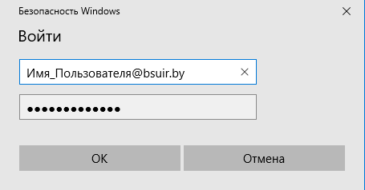

Если запрос на вход в сеть wifi не появится, то выйти на него можно, выполнив поиск wifi:
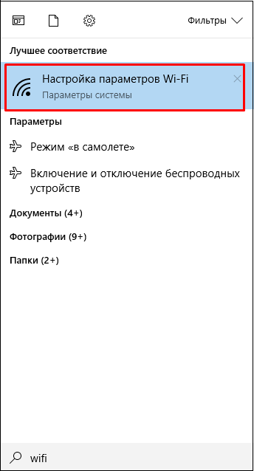
Отсюда идем на доступные сети
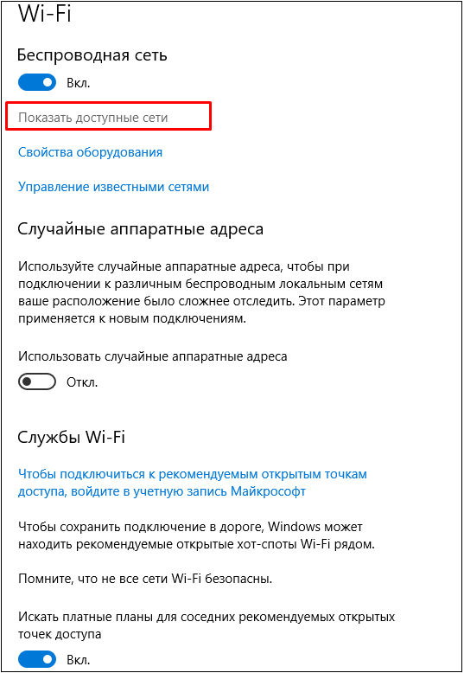
Выбираем eduroam
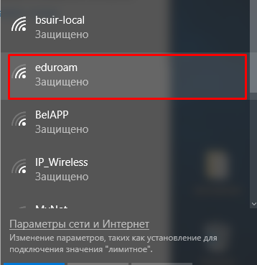
Подключаемся
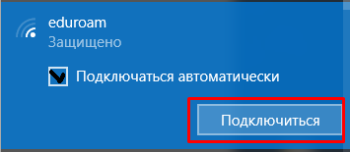

Вводим имя_пользователя@bsuir.by и (основной) пароль

2.Настройка Wi-Fi подключения к сети eduroam под управлением Android

1.Зайти в «Настройки» ⇒ «Беспроводные сети» ⇒ «Wi-Fi»
2. Выбрать сеть «eduroam».
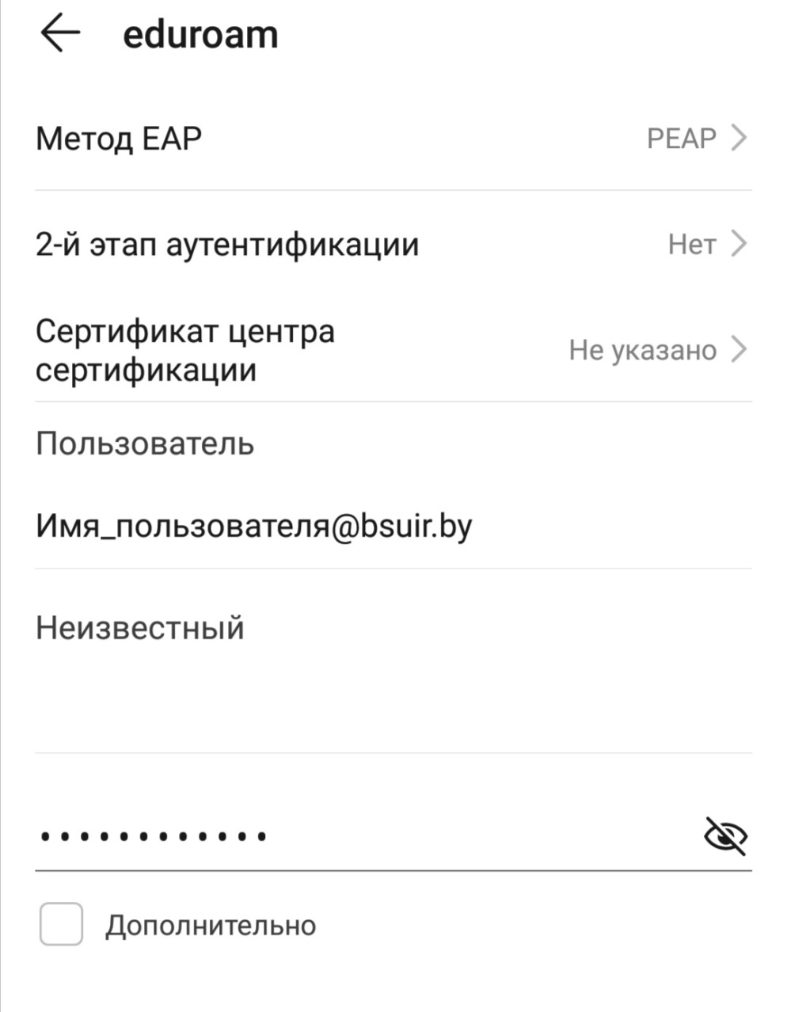
- Ввести имя_пользователя@bsuir.by и (основной) пароль.
ЕСЛИ У ВАС НЕ ПОЛУЧАЕТСЯ ПОДКЛЮЧИТЬСЯ:
- Поменять 2-й этап аутентификациии на MSCHAPv2.
- Заново ввести имя пользователя и пароль.

3. Настройка Wi-Fi подключения к сети eduroam под управлением Android 11 и выше

1.Зайти в «Настройки» ⇒ «Беспроводные сети» ⇒ «Wi-Fi»
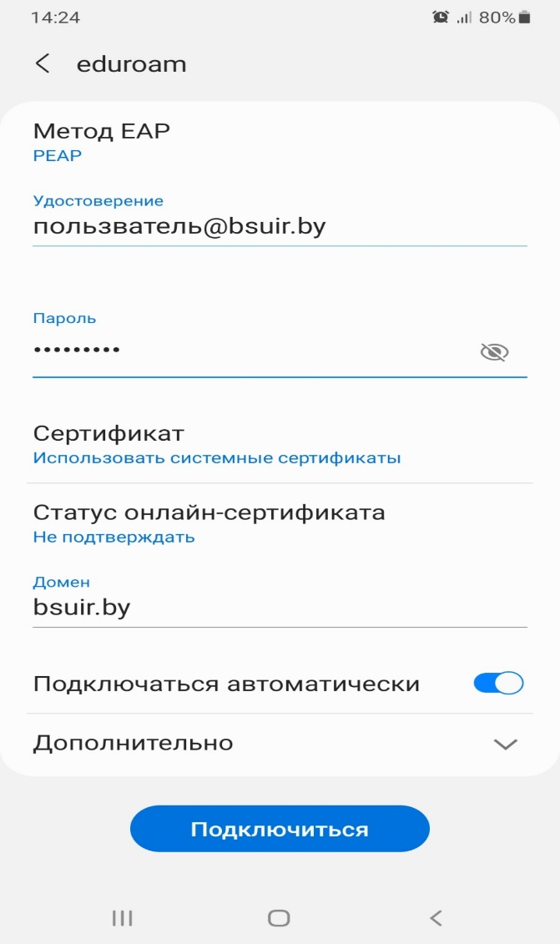
2. Выбрать сеть «eduroam».

- Ввести имя_пользователя@bsuir.by и (основной) пароль.

4. Настройка Wi-Fi подключения к сети eduroam под управлением IOS

- Зайти в «Настройки» ⇒ «Wi-Fi»
- Выбрать сеть «eduroam».
- Ввести имя_пользователя@bsuir.by и (основной) пароль
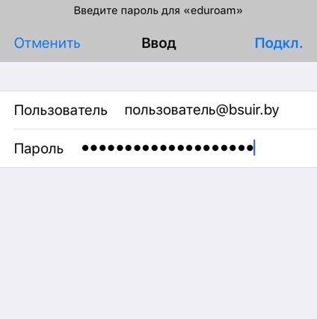
- Если выскакивает окно «Сертификат» выбрать «Доверять».
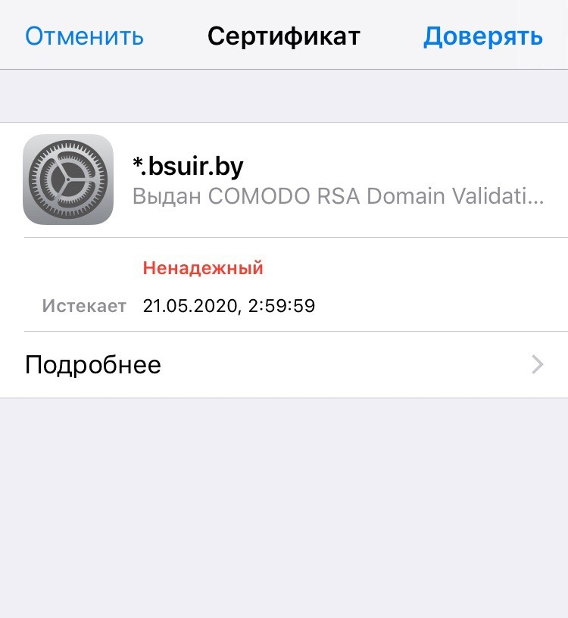

5. Настройка Wi-Fi подключения к сети eduroam под управлением MacOS
1.Зайти в «Системные настройки» ⇒ «Сети».
2. Выбрать сеть «eduroam».
3. Ввести имя_пользователя@bsuir.by и (основной) пароль

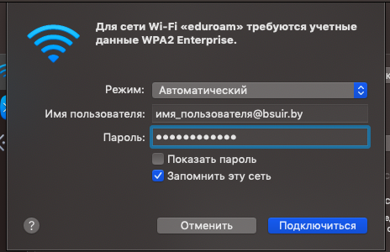

6. Настройка Wi-Fi подключения к сети eduroam под управлением Linux

- Зайти в «Параметры» ⇒ «Wi-Fi».
- Выбрать сеть «eduroam».
- Проверить, чтобы параметры «Wi-Fi security» «Aутентификация» и «Inner autentication» совпадали со скриншотом.
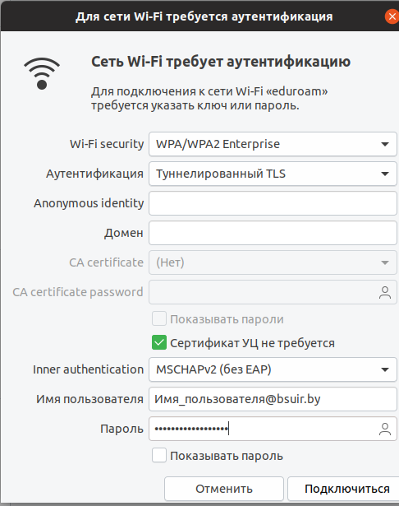
- Поставить галочку около «Сертификат УЦ не требуется».
- Ввести имя_пользователя@bsuir.by и (основной) пароль.

7. Изменение пароля

Если студент не менял пароль при первом подключении к сети Интернет, то:
1. Зайти на официальный сайт БГУИР для смены пароля ( https://passwords.bsuir.by ) Выбрать действия с основным паролем.
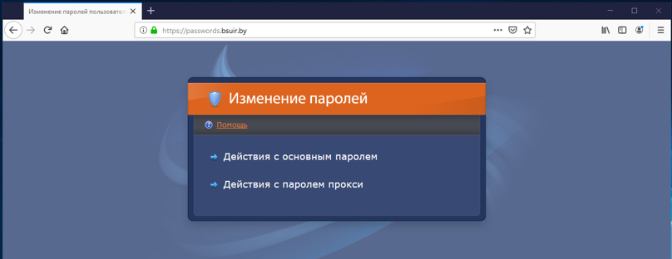

2. В поле «Пользователь» ввести черный номер на студенческом билете.
В поле «Старый пароль» ввести черный номер на студенческом билете.
В поле «Новый пароль» ввести новый пароль. Повторить его.
